9 июня в Зелёном парке пройдёт праздник в честь Дня России
08.06.2022
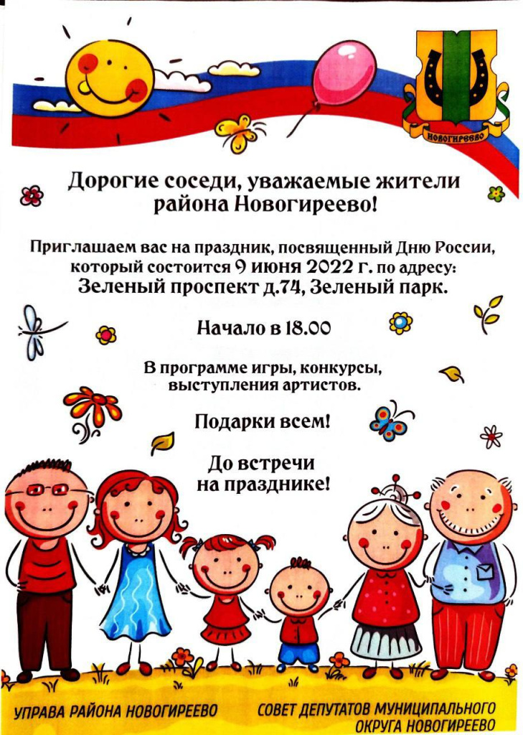

Адрес страницы: http://novogireevo.mos.ru/presscenter/news/detail/10858106.html
Управа района Новогиреево города Москвы

